Termau Celf

Defnyddiwch Y Termiadur Addysg (www.termiaduraddysg.cymru) er mwyn canfod y termau Cymraeg cyfatebol a chwblhau’r chwilair. Cofiwch ystyried maes pwnc y term a’i ddadamwysydd! Gwnewch yn sicr eich bod wedi gwylio’r fideo cyn parhau (sganiwch y cod QR ar waelod y dudalen!).
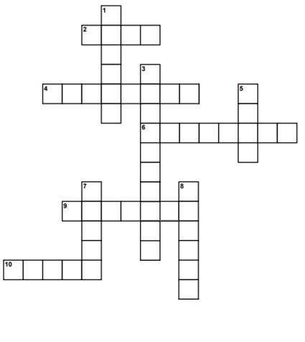

Ar draws
2) Blue
4) Amber
6) Adhesion
9) Carver
10) Brief
I lawr
1) Bristle
3) Abrasion
5) Blue
7) Set
8) Cloth

Pa rai o’r termau uchod sy’n gysylltiedig â’r gwaith rydych chi wedi ei wneud yn y dosbarth? Eglurwch eich ateb.

……………………………………………………………………………………………………………………………………………………………………………………….

……………………………………………………………………………………………………………………………………………………………………………………….

……………………………………………………………………………………………………………………………………………………………………………………….

……………………………………………………………………………………………………………………………………………………………………………………….

……………………………………………………………………………………………………………………………………………………………………………………….

……………………………………………………………………………………………………………………………………………………………………………………….

Ymchwiliwch i rai o dermau’r chwilair sy’n anghyfarwydd i chi. Nodwch tair ffaith am un ohonynt.

……………………………………………………………………………………………………………………………………………………………………………………….

……………………………………………………………………………………………………………………………………………………………………………………….

……………………………………………………………………………………………………………………………………………………………………………………….

……………………………………………………………………………………………………………………………………………………………………………………….

